Занятие в технике "Набрызг" - "Прогулка под луной".
Материалы: белый лист плотной бумаги А4; листы белой бумаги А4, для трафаретов; трафарет коня; ножницы; гуашь жёлтого, синего, белого цвета; зубная щетка; кисточка; баночка для воды.
Ход занятия:
1. Лист бумаги для акварели расположим вертикально. Затонируем его черной гуашью.
2. Вырежем трафарет травы и луны (отложим вырезанный круг, он нам еще пригодится). Выберем трафарет коня (можно выбрать любое другое животное, силуэт человека, деревья, вырежем трафареты ножницами или канцелярским ножом.
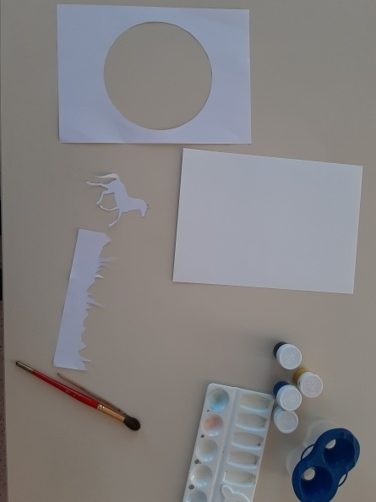
3. Располагаем силуэт лошади на листе бумаги и силуэт луны. При помощи зубной щетки и кисточки, или пальца, закрашиваем луну. Для выполнения «набрызга» водим по щетке, смоченной в гуаши желтого цвета, пальцем или кисточкой.
4. Далее убираем лист с трафаретом луны и кладем трафарет травы по нижнему краю листа.
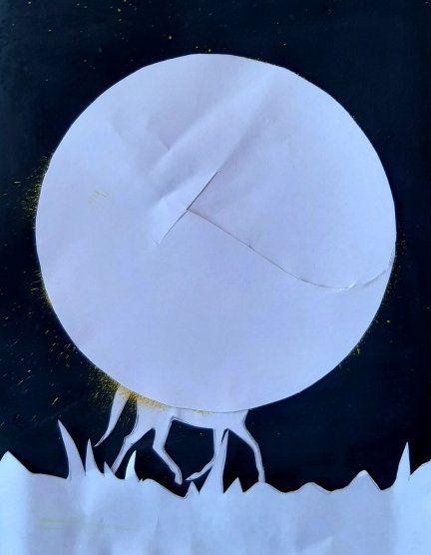
5. Вырезанный ранее круг кладем на луну (предварительно проверив высохла ли она). При помощи зубной щетки и кисточки, или пальца, закрашиваем фон. Для выполнения «набрызга» водим по щетке, смоченной в гуаши синего цвета, пальцем или кисточкой. Снимаем трафареты.
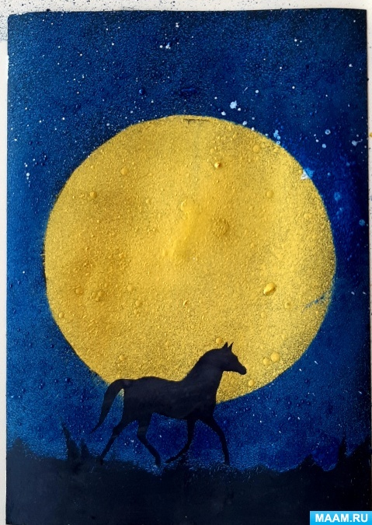
Картина готова!

